 **CYCLOS RANDONNEURS AUXONNAIS**

5 bis rue du 8ème Chasseur à Cheval 21130 AUXONNE

[www.facebook/cyclosrandonneursauxonnais](http://www.facebook/cyclosrandonneursauxonnais)

[cyclosrandonneursauxonnais@gmail.com](mailto:cyclosrandonneursauxonnais@gmail.com)

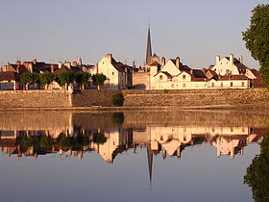

**AUXONNE 14 mai 2022**

**Randonnée Saône- Doubs**

**Parcours Route 20 km (famille) - 60 km - 90 km VTT 46 km**

Départ - Inscription : local route de Flammerans à partir de 13h

Tarifs : Licencié FFCT 2€ Non Licencié 4€ -18 ans gratuit

Les participants devront respecter le code de la route, la nature et l'environnement, port du casque est fortement recommandé

Renseignements 0627083638 - 0380471492

Venez découvrir le plaisir du vélo (allure libre)